НАРУЧИЛАЦ

ЈАВНО ПРЕДУЗЕЋЕ „ЕЛЕКТРОПРИВРЕДА СРБИЈЕ“ БЕОГРАД

ЕЛЕКТРОПРИВРЕДА СРБИЈЕ ЈП БЕОГРАД-ОГРАНАК ТЕНТ
Улица Богољуба Урошевића-Црног број 44., Обреновац

ПРВА ИЗМЕНА

КОНКУРСНЕ ДОКУМЕНТАЦИЈЕ

ЗА ЈАВНУ НАБАВКУ ДОБАРА: Резервни делови за ремонт багер пумпи блокова А1-А4-ТЕ Колубара

- У ОТВОРЕНОМ ПОСТУПКУ -

ЈАВНА НАБАВКА 3000/0796/2017(816/2017)

(број Број:5365.Е.03.04-310947/10-2017 од 26.09.2017. године)

Обреновац, ________2017. године

Тачка 3.2. конкурсне документације по ЈН 3000/0796/2017/816/2017 Резервни делови за ремонт багер пумпи блокова А1-А4-ТЕ Колубара
Kвалитет и техничке карактеристике ( СПЕЦИФИКАЦИЈА) допуњује се и гласи
РЕЗЕРВНИ ДЕЛОВИ ЗА РЕМОНТ БАГЕР ПУМПИ „ POWEN PŽ 250“ БЛОКОВА А1 – А4

Ред.  број | Предмет набавке | Јед.мере | Количина
1 | Радно коло багер пумпе "POWEN PŽ 250" пречника Ø540 mm, број цртежа 535.61.012 | kom | 3
2 | Усисни поклопац багер пумпе "POWEN PŽ 250", број цртежа 535.61.008 | kom | 3
3 | Кућиште багер пумпе "POWEN PŽ250", број цртежа 535.61.026 | kom | 3
4 | Поклопац кућишта унутрашњи багер пумпе "POWEN PŽ250", број цртежа 535.61.025 | kom | 2
5 | Чаура лежаја багер пумпе "POWEN PŽ250", број цртежа 535.61.038 | kom | 1
6 | Заштитна чаура вратила багер пумпе "POWEN PŽ250", број цртежа 535.61.033 | kom | 3

Напомена:
Обавезе испоручиоца делова су:
1. Модели: За позиције 1-5 Наручилац не поседује моделе за изливање.
2. Материјал: Делови пумпе позиције 1-3 су од материјала G-X300CrMo15-3 по DIN-u, као специјални легирани лив високе отпорности на хабање. Захтевана тврдоћа након каљења је 56 - 58 HRC.
3. Димензије: Мере делова за позиције 1-5, приказане у техничкој документацији су уградбене мере, па се приликом дефинисања услова одливања мора водити рачуна о томе.
4.Машинска и термичка обрада: За позиције 1-5 након ливења, потребно је извршити машинску и термичку обраду одливака према захтеву из радионичке документације.
За позицију 6 након машинске обраде извршити термичку обраду према захтеву из радионичке документације.
За позицију бр. 1 након обраде извршити динамичко балансирање радног кола према стандарду ISO 1940 G 2.5. Број обртаја радног кола је 1480 о/мин.

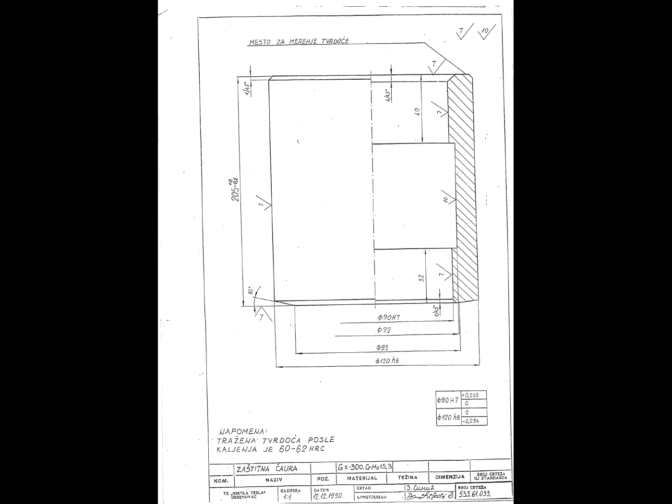

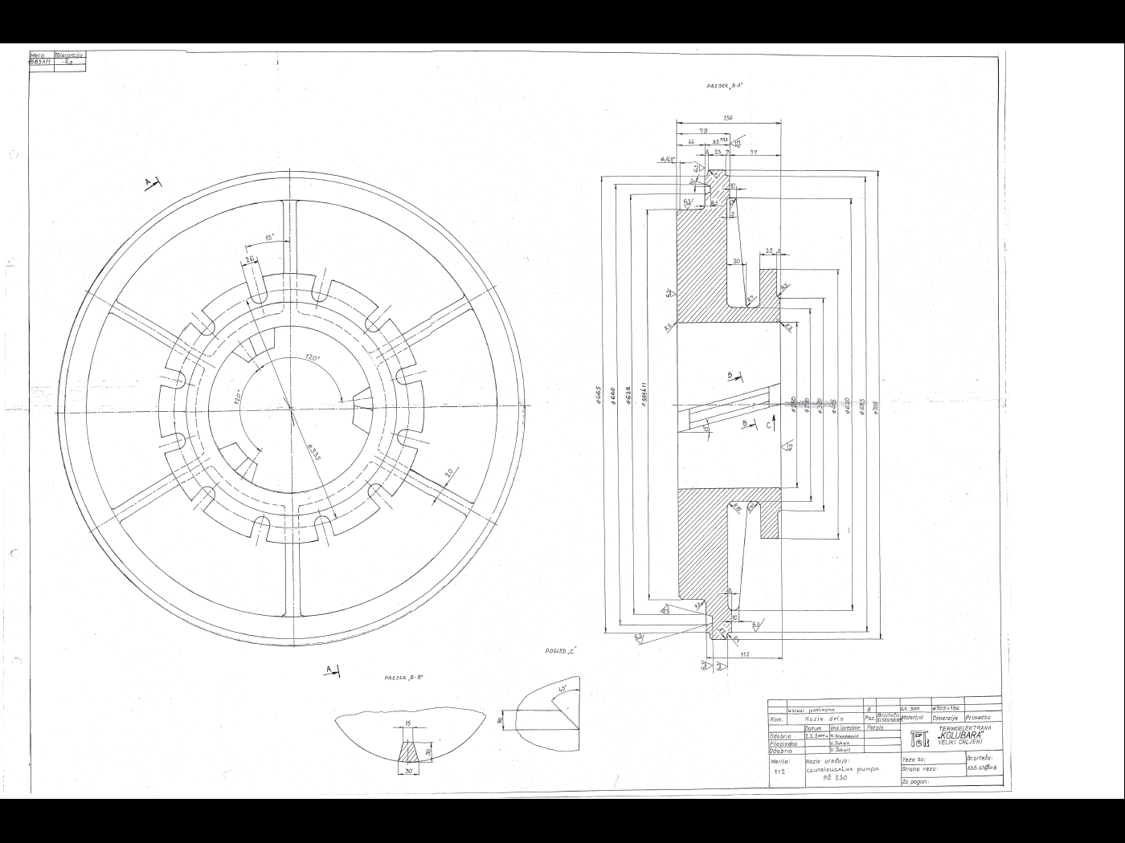

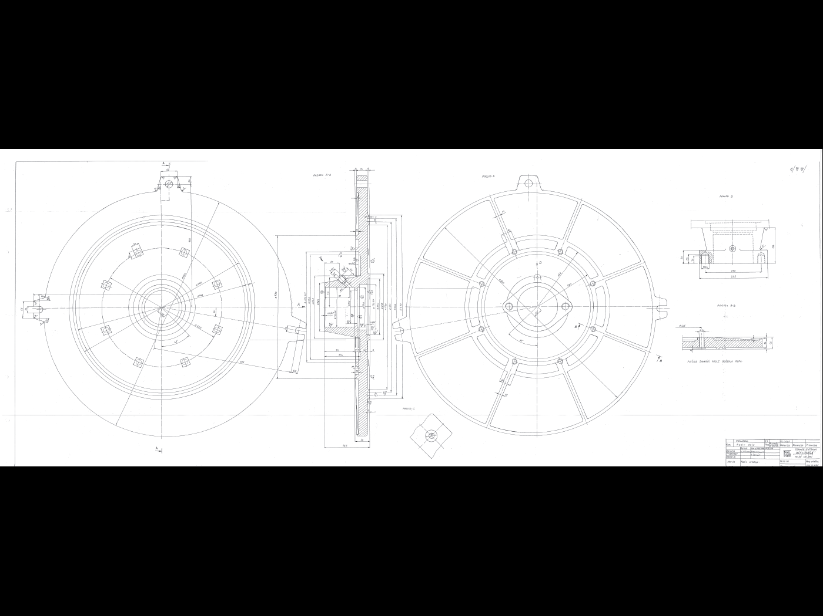

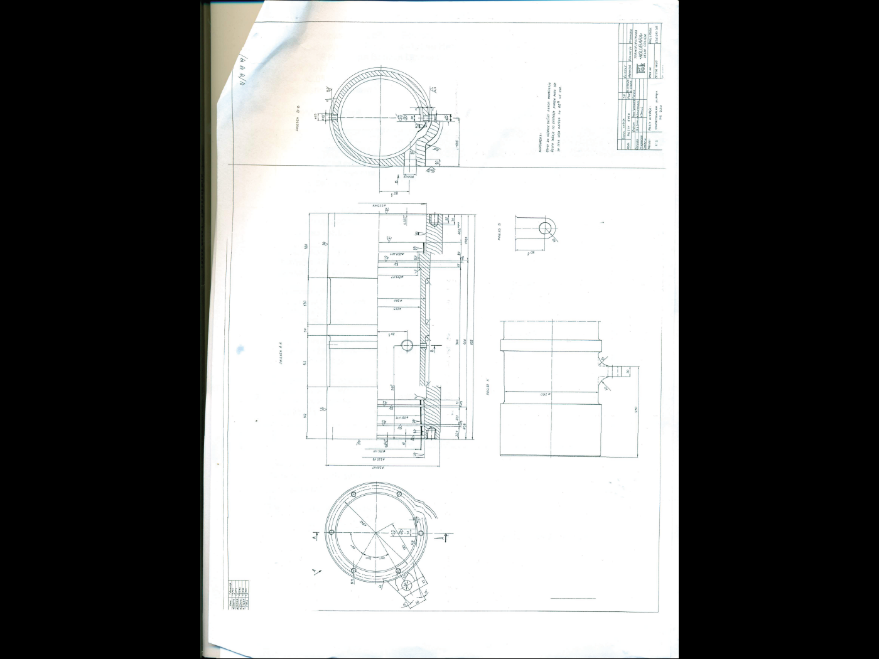
2.
Ова измена конкурсне документације се објављује на Порталу УЈН и интернет страници Наручиоца.
КОМИСИЈА Доставити:
- Архиви

НАПОМЕНА:

Цртежи (PDF верзија)

